**Makalah TCP/IP**

**Perancangan Sistem Jaringan Komputer**

**Disusun oleh:**

**Fitri Bekti Nur Hidayah**

**L200130140**

**Kelas A**

**Prodi Teknik Informatika**

**Fakultas Komunikasi dan Informatika**

**Universitas Muhammadiyah Surakarta**

**2016**

**Pengertian TCP/IP**

TCP/IP merupakan singkatan dari Transmission Control Protocol dan Internet Protocol. TCP/IP menjadi satu nama karena menjadi standar komunikasi data yang digunakan oleh komunitas internet dalam proses tukar-menukar data / selalu bergandengan satu sama lain dalam komunikasi data dari satu komputer ke komputer lain di dalam jaringan Internet.

Pada dasarnya TCP/IP adalah sebuah perangkat lunak jaringan komputer yang terdapat dalam satu sistem dan memungkinkan komputer satu dengan komputer lain dapat mentransfer data dalam satu grup network/jaringan.

**Tujuan**

* Terciptanya protokol-protokol umum
* Meningkatkan efisiensi komunikasi data
* Dapat dipadukan dengan teknologi WAN yang telah ada
* Mudah dikonfigurasikan

**Fungsi TCP/IP**

* Umumnya TCP / IP digunakan untuk pengiriman file dalam satu jaringan.
* TCP / IP juga sering dimanfaatkan untuk keperluan “Remote login”
* Computer mail.
* Telnet, dll.

**Layer TCP/IP**

Arsitektur TCP/IP tidaklah berbasis model referensi tujuh lapis OSI, tetapi menggunakan model referensi DARPA. Seperti gambar 1.1, TCP/IP mengimplemenasikan arsitektur berlapis yang terdiri atas empat lapis.

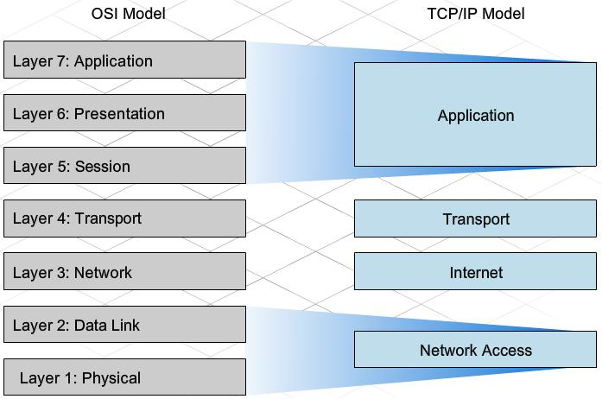

Gambar 1.1. Perbandingan layer OSI dan TCP/IP

Empat lapis ini, dapat dipetakan (meski tidak secara langsung) terhadap model referensi OSI. Empat lapis ini, kadang-kadang disebut sebagai DARPA Model, Internet Model, atau DoD Model, mengingat TCP/IP merupakan protokol yang awalnya dikembangkan dari proyek ARPANET yang dimulai oleh Departemen Pertahanan Amerika Serikat.

**Berikut adalah macam-macam Layer TCP/IP , yaitu :**  
  
**4. Application**  
Merupakan Layer paling atas pada model TCP/IP, yang bertanggung jawab untuk menyediakan akses kepada aplikasi terhadap layanan jaringan TCP/IP. Application berfungsi menyediakan servis-servis terhadap software-software yang berjalan pada komputer. Protokol-protokol yang beroperasi pada Application Layer: Dynamic Host Configuration Protocol (DHCP), Domain Name System (DNS), Hypertext Transfer Protocol (HTTP), File Transfer Protocol (FTP), Telnet, POP3, Simple Mail Transfer Protocol (SMTP), Simple Network Management Protocol (SNMP), dan masih banyak protocol lainnya.

Dalam beberapa implementasi Stack Protocol, seperti halnya Microsoft TCP/IP, protokol-protokol lapisan aplikasi berinteraksi dengan menggunakan antarmuka Windows Sockets (Winsock) atau NetBios over TCP/IP (NetBT).  
  
**3. Transport**  
Transport Layer berfungsi untuk membuat komunikasi menggunakan sesi koneksi yang bersifat connection-oriented atau broadcast yang bersifat connectionless dan menyediakan servis yang akan digunakan oleh Application Layer. Protokol dalam lapisan ini adalah Transmission Control Protocol (TCP) dan User Diagram Protocol (UDP).  
  
**2. Internet**  
Internet Layer memiliki fungsi untuk melakukan pemetaan (routing) dan enkapsulasi paket-paket data jaringan menjadi paket-paket IP / sebagai penyedia fungsi IP Addressing, routing, dan menentukan path terbaik. Protokol yang bekerja dalam lapisan ini adalah Internet Protocol (IP), Address Resolution Protocol (ARP), Internet control Message Protocol (ICMP), dan Internet Group Management Protocol (IGMP).  
  
**1. Network Access**  
Berfungsi mendefinisikan protokol-protokol dan hardware-hardware yang digunakan dalam pengiriman data / untuk meletakkan frame – frame jaringan di atas media jaringan yang digunakan. TCP/IP dapat bekerja dengan banyak teknologi transport, mulai dari teknologi transport dalam LAN (seperti halnya Ethernet dan Token Ring), MAN dan PPP pada WAN (seperti halnya dial-up model yang berjalan di atas Public Switched Telephone Network (PSTN), Integrated Services Digital Network (ISDN) ), Frame Relay, serta Asynchronous Transfer Mode (ATM).